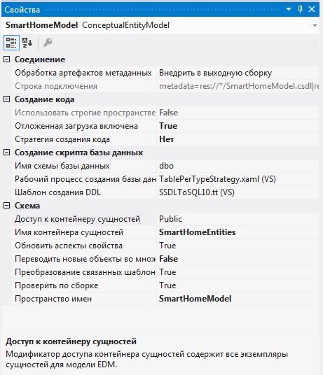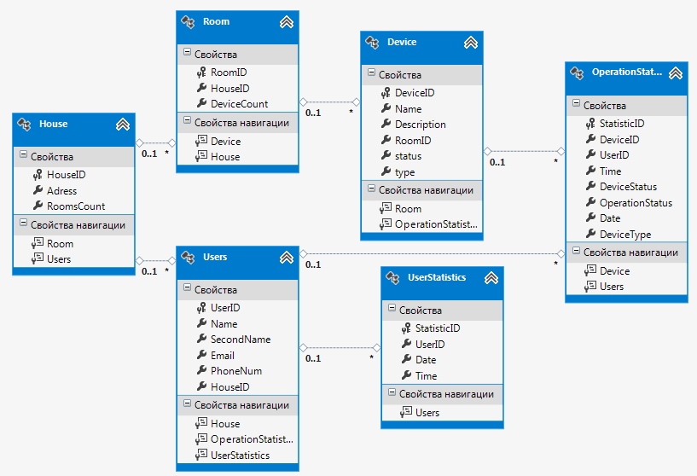
Підпис

Дата
Масштаб
Прізвище
Маса
Літера
Зм
Лист
Дипломн.
Керівник
Консул.
Консул.
Реценз.
Зав. каф.

Зелінський А.
Лобур М.В.

Дипломна робота
Аркуш 1
Аркушів 7

Національний університет
“Львівська політехніка”
ІКНІ, КН-44

Логічна модель даних

Карпа Д.М..
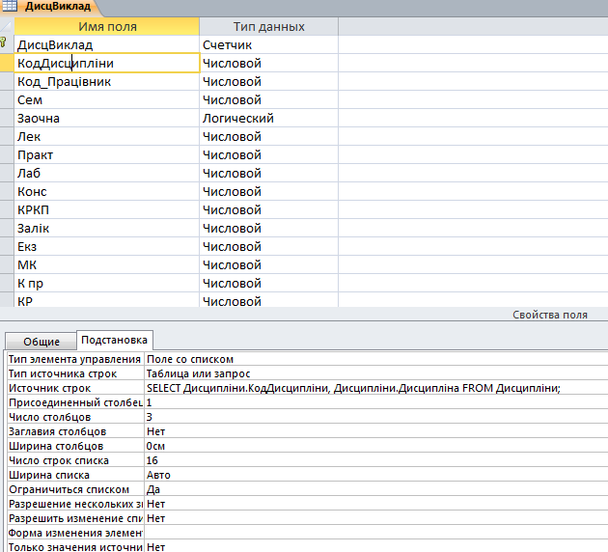

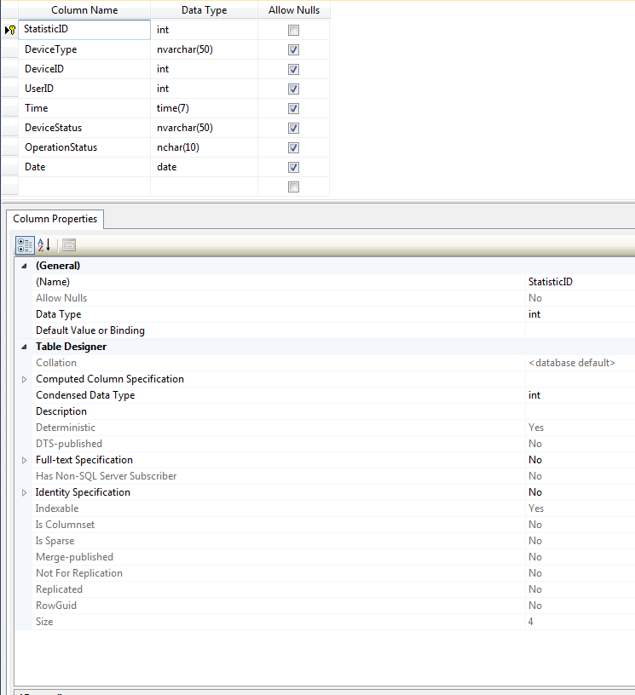
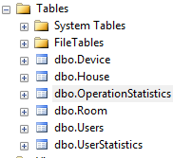
Карпа Д.М.

Підпис
Дата
Масштаб
Прізвище
Маса
Літера
Зм
Лист
Дипломн.
Керівник
Консул.
Консул.
Реценз.
Зав. каф.

Зелінський А.

Лобур М.В.

Дипломна робота
Аркуш 0
Аркушів 6

Національний університет
“Львівська політехніка”
ІКНІ, КН-44

РОЗРОБЛЕНІ ТАБЛИЦІ

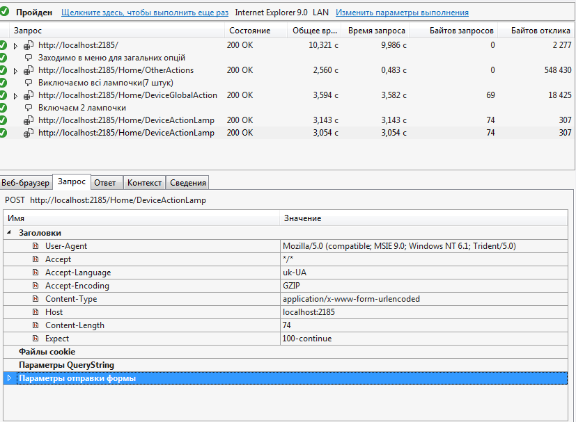
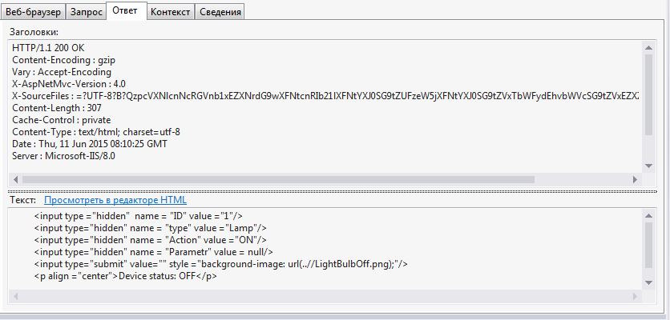

Підпис
Дата
Масштаб
Прізвище
Маса
Літера
Зм
Лист
Дипломн.
Керівник
Консул.
Консул.
Реценз.
Зав. каф.

Зелінський А.

Лобур М.В.

Дипломна робота
Аркуш 3
Аркушів 7

Національний університет
“Львівська політехніка”
ІКНІ, Карпа Д.М.

Тест продуктивності
Карпа Д.М.

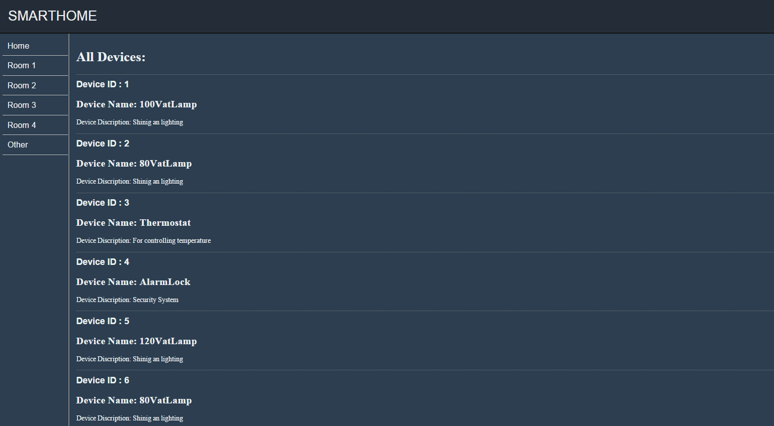

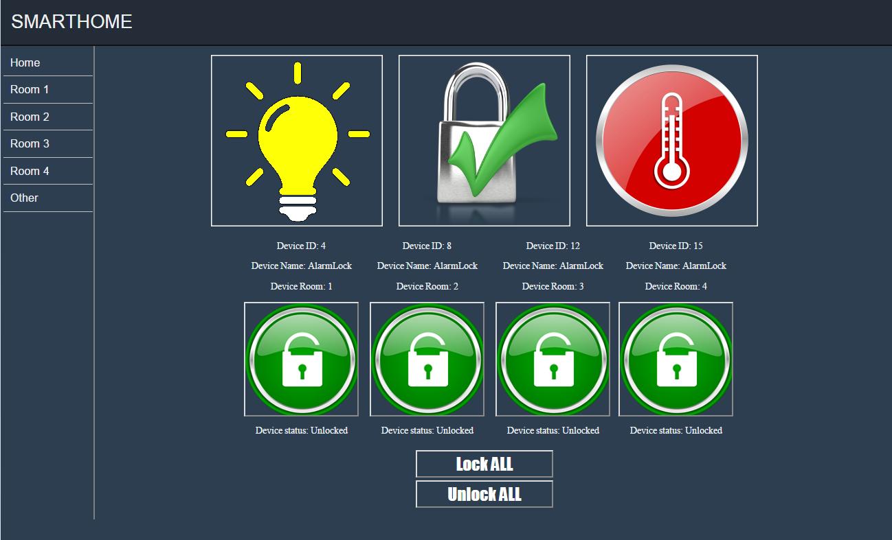

Підпис
Дата
Масштаб
Прізвище
Маса
Літера
Зм
Лист
Дипломн.
Керівник
Консул.
Консул.
Реценз.
Зав. каф.

Зелінський А.

Лобур М.В.

Дипломна робота
Аркуш 2
Аркушів 7

Національний університет
“Львівська політехніка”
ІКНІ, КН-44

Інтерфейс користувача
Карпа Д.М.

Асинхронна версія системи
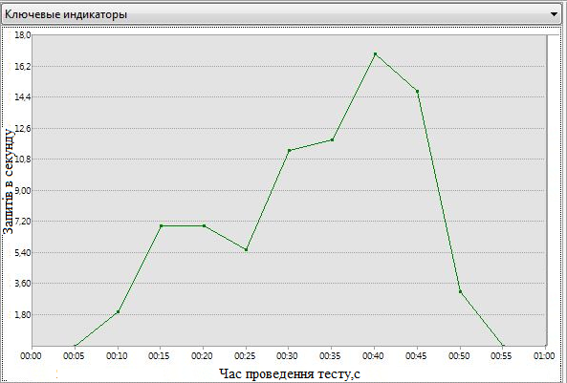

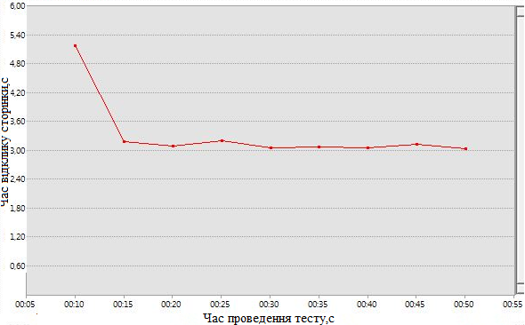
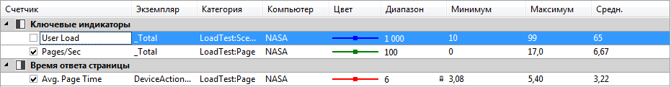

Підпис
Дата
Масштаб
Прізвище
Маса
Літера
Зм
Лист
Дипломн.
Керівник
Консул.
Консул.
Реценз.
Зав. каф.

Зелінський А.

Лобур М.В.

Дипломна робота
Аркуш 4
Аркушів 7

Національний університет
“Львівська політехніка”
ІКНІ, Карпа Д.М.

Навантажувальний тест
Карпа Д.М.

Підпис
Дата
Масштаб
Прізвище
Маса
Літера
Зм
Лист
Дипломн.
Керівник
Консул.
Консул.
Реценз.
Зав. каф.

Зелінський А.

Лобур М.В.

Дипломна робота
Аркуш 5
Аркушів 7

Національний університет
“Львівська політехніка”
ІКНІ, КН-44.

Підсумки
тесту
Асинхронна версія системи
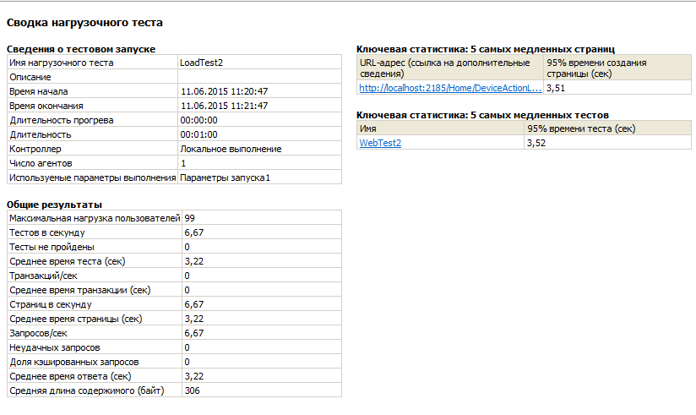
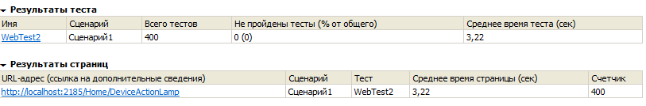

Карпа Д.М.

